
LA ROUX
EL CAPÍTULO MÁS PERSONAL DE UNA CARRERA EXTRAORDINARIA: OLD FLAMES LLEGA AL PABELLÓN OESTE
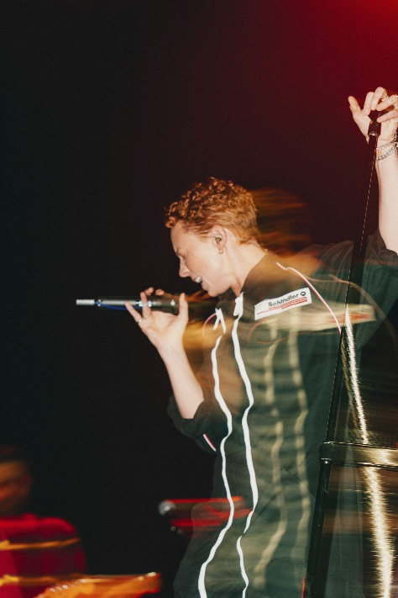
25 DE FEBRERO – PABELLÓN OESTE
PREVENTA BANAMEX: 1 DE OCTUBRE
La influencia de La Roux en la música de las últimas décadas es indiscutible. Ganadora del Grammy, compositora, productora e intérprete con millones de discos vendidos alrededor del mundo, la artista británica ha construido una trayectoria marcada por la constante reinvención y una visión creativa que la ha llevado a colaborar con figuras como Tyler, The Creator, Fred Again.., Skrillex y Chromeo. Ahora, llega el momento de reencontrarse con el público mexicano cuando se presente en el Pabellón Oeste el próximo 25 de febrero, en una visita que encuentra a La Roux atravesando una de las etapas más estimulantes de su carrera.
La presentación coincide con el lanzamiento de Old Flames, su cuarto álbum de estudio y el material que marca su regreso discográfico tras varios años de evolución artística. Compuesto, escrito, producido y arreglado íntegramente por la propia artista, el álbum expande los límites de su propuesta a través de temas como la transformación personal, la identidad y el cierre de ciclos.
Como adelanto de esta nueva etapa, La Roux ha compartido los sencillos “Lose Myself”, “Cabin Fever” y “Babyline”, piezas fundamentales dentro del universo narrativo de Old Flames. Ambas canciones ofrecen una primera mirada al sonido y la sensibilidad que dan forma a este nuevo capítulo creativo, consolidando una evolución que mantiene intacta la capacidad de la artista para crear himnos contemporáneos cargados de personalidad.

Radiografía Musical | La fuerza innegable de La Roux en el mundo
Actualmente, La Roux reúne a más de 6.5 millones de oyentes mensuales y 719 mil seguidores en plataforma, una muestra de la vigencia que conserva su catálogo más de una década después de convertirse en una de las voces definitorias del synth-pop moderno.
México forma parte de esa historia de conexión global, ubicándose dentro de su Top 10 de países con mayor audiencia, junto a mercados clave como Reino Unido, Alemania, Australia, Polonia, Italia, Canadá y Francia. Esta nueva etapa llega respaldada por un renovado impulso internacional que también se refleja en una comunidad digital que conecta con La Roux en plataformas como Youtube o TikTok, demostrando cómo la artista británica continúa marcando la conversación global.
Con Old Flames como telón de fondo, la visita de La Roux al Pabellón Oeste atraviesa las distintas facetas de una carrera singular: desde las canciones que la convirtieron en un referente internacional, hasta la música que da forma a su presente creativo. Será una oportunidad única para presenciar el regreso de una de las voces más distintivas e innovadoras del pop británico contemporáneo.
Asegura tus boletos durante la Preventa Banamex el 1 de octubre o bien, en la venta general el 2 de octubre a través de Ticketmaster o en la taquilla del inmueble.

CONECTA CON LA ROUX
FACEBOOK | INSTAGRAM | X
CONOCE MÁS DE ESTE Y OTROS CONCIERTOS EN
www.ocesa.com.mx
www.facebook.com/ocesamx
www.x.com/ocesa_total
www.instagram.com/ocesa
www.tiktok.com/@ocesamx

